Data: 08.04.2020
Pracownia nr V
mgr Monika Szubertowicz

1.Jak należy prawidłowo myc ręce ? Zajęcia z myszką w paski
https://www.youtube.com/watch?v=fxxx2myt_eI
2. Czym różnią się obrazki? Ćwiczenia na spostrzegawczość
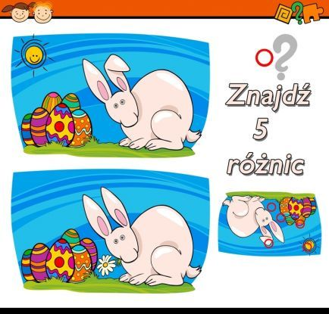
3. Przetnij karty i dopasuj wyklejając na osobnej kartce
